vendredi 28 mai 2021 - Souiden cours1 TP1 -intervenant git -UE36 --distanciel labynocle

*Notes :cloner en ssh (recommandé)*

1. trouver la commande : git clone git@github.com:amineAUPEC/recipes.git
2. trouver la commande git permettant de configurer votre nom et votre mail

* La commande git permettant de configurer notre nom et notre adresse mail est :  
  git config --global user.name "Amine XXXX"  
  git config --global user.email "amine@u-pec.fr"

1. savez vous où retrouver ces informations sur votre ordinateur ?

* Les informations sont dans :
  + ~/.gitconfig

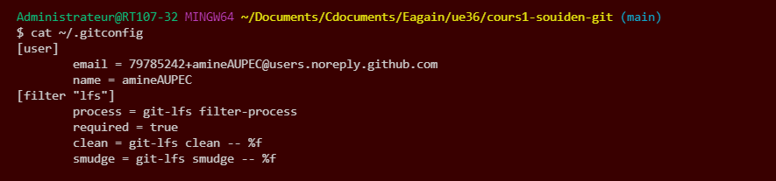

1. créer un commit modifiant la recette des vegan cookie (changer la quantité de chocolat)

* git add . && git commit -m changequantity_vegancookies && git push

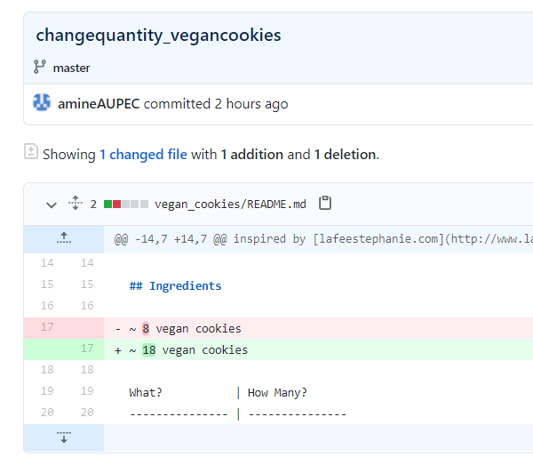

1. créer un commit effacant la recette coco_rocks

* cd recipes/coco_rocks/ && git rm README.md && git commit -m delete_coco_rocks && git push

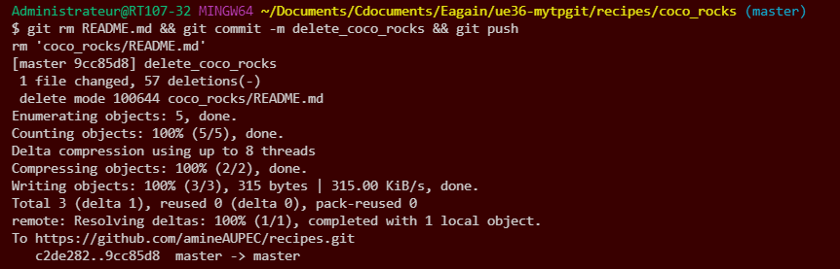

1. créer un commit renommant banana_chocolate_cake en banana_cake

* git mv banana_chocolate_cake banana_cake && git commit -m rename_banana_chocolate_cake && git push

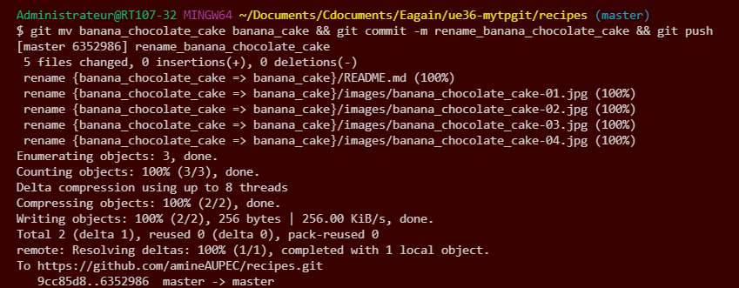

1. créer un commit qui annule le commit effacant la recette coco_rocks

* git revert 9cc85d8a700e3a33e4a11baf4db679e695b91cba && git push



1. trouver la commande git affichant les modifications de votre commit

* git show

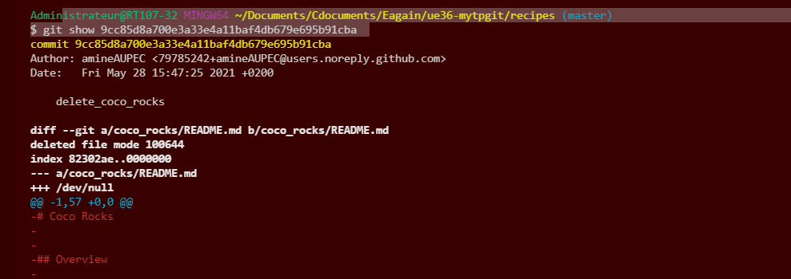

1. trouver la commande git affichant la liste des fichiers modifiés d’un commit

* git show --name-only $9cc85d8a700e3a33e4a11baf4db679e695b91cba

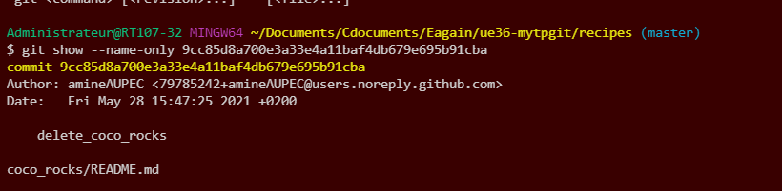

1. trouver la commande git listant l’historique des commits modifiant un fichier

* git log $name_of_file

1. trouver la commande git affichant les 8 derniers commits sur le format:

* git log -8 --oneline --pretty=" %h is the id | the date is %cd | committed %h | message %s"

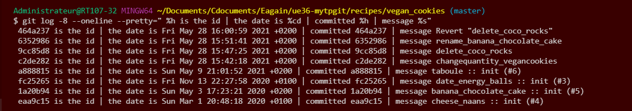

1. trouver la commande git affichant uniquement vos commits

* git log --author=amineAUPEC

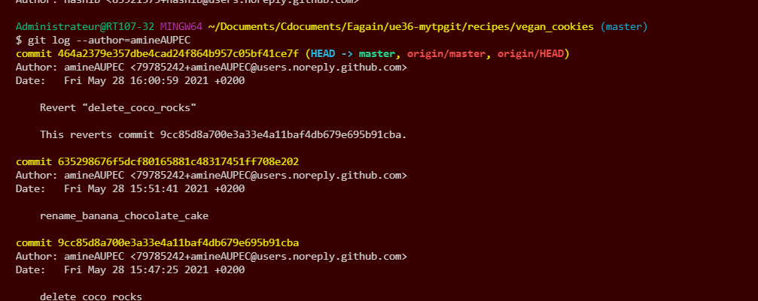

1. trouver la commande git pour renommer le commit message de votre dernier commit

* git commit --amend -m "$New commit message." && git push
* S'il y a des modifs :
  + git add . && git commit --amend -m "minor_modifofminor_modif" && git push

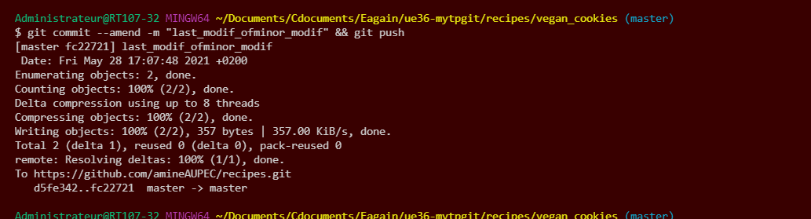

1. afficher à nouveau les git logs et regardez les commit ID, que constatez vous et que comprennez vous ?
   * git log
   * on remarque que les hash servent de commitID et qu'ils sont nouveaux, c'est des identidiants uniques (uid)

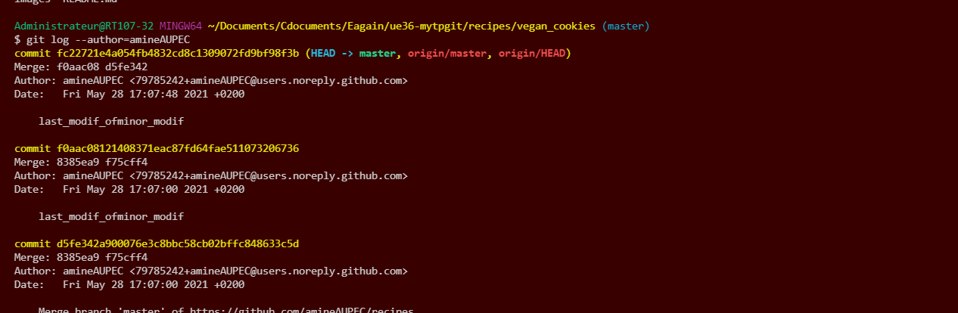

1. y a t’il une commande pour afficher qui a écrit chaque ligne d’un fichier?

* git blame $filename
* 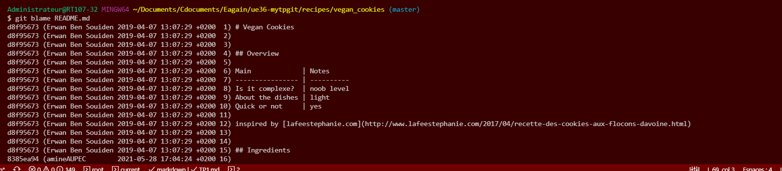

1. créer:
2. A. un commit qui modifie la recette de cheese_naans (quantite d’oeuf)
   * git add . && git commit -m changequantity_cheese_naans_eggs
3. B. un commit qui modifie la recette de cheese_naans (quantite de farine)
   * git add . && git commit -m changequantity_cheese_naans_flour
4. C. un commit qui modifie la recette de cheese_naans (quantite feta)
   * git add . && git commit -m changequantity_cheese_naans_feta
5. D. trouver les commandes vous permettant de merger ces 3 derniers commits en un seul
   * git rebase -i HEAD~3 && git push --force origin HEAD

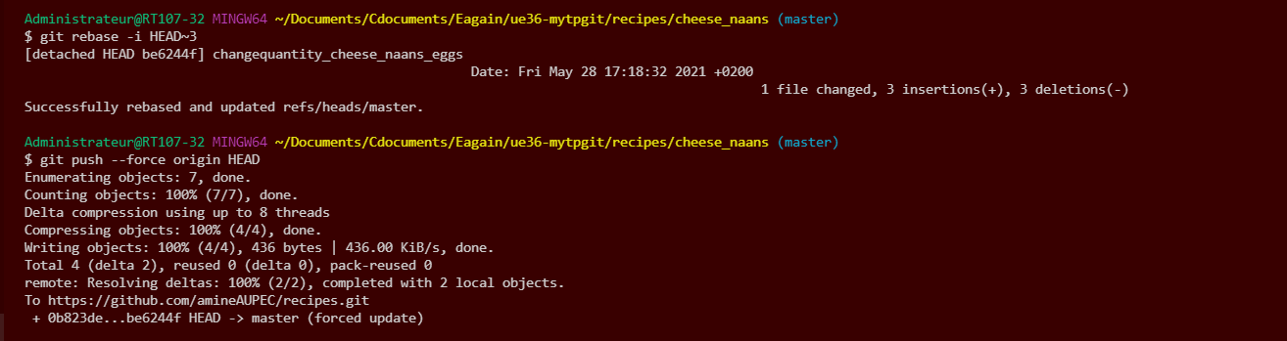

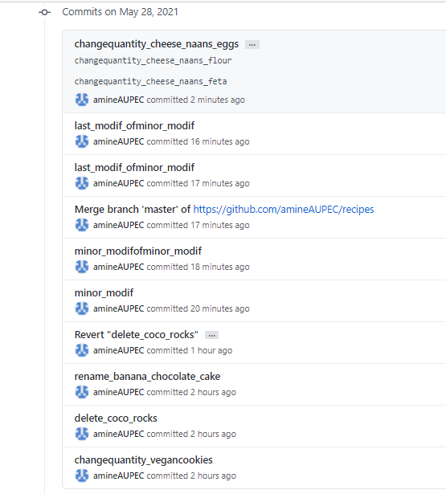

<https://github.com/amineAUPEC/recipes>

<https://github.com/amineAUPEC/ue36/blob/main/cours1-souiden-git/TP1-cours1-git/TP1.md>